MỤC 0. TRANG BÌA
Ô tô vàng là chỗ Lia điền nốt theo thể lệ; các mục còn lại đã đúng với sản phẩm.
Thông tin | Nội dung
Mã đề | BTL86-37
Tên đề (chép nguyên văn) | [điền nguyên văn tên đề theo thể lệ]
Nhóm lĩnh vực | [điền theo thể lệ]
Hướng đề bài | Bài toán của cơ quan nhà nước: hỗ trợ người cao tuổi làm thủ tục hành chính tại bộ phận một cửa cấp xã
Tên giải pháp | Kiosk hướng dẫn thủ tục hành chính bằng giọng nói cho người cao tuổi
Tên đội | [điền]
Thành viên và vai trò | Lia: kiến trúc hệ thống, backend, mô hình nhận dạng giọng nói, triển khai. Kim: mô hình ngôn ngữ, phân tích kinh tế, chỉ số đánh giá. Mian: kho tri thức thủ tục, pháp lý, kiểm chứng nội dung. Kns: giao diện kiosk, dữ liệu đo, hình ảnh. Ngha: video, kịch bản sử dụng, kế hoạch triển khai.
Sản phẩm dùng thử | https://kiosk-thu-tuc-hanh-chinh.onrender.com (máy chủ miễn phí, lượt mở đầu chờ khoảng 1 phút để máy thức dậy)
Mã nguồn | https://github.com/nynyann/kiosk-backend
Ngày nộp | [điền]

3.1. Ý TƯỞNG CỐT LÕI
Kiosk nghe người cao tuổi nói bằng tiếng Việt tự nhiên rồi dẫn họ đi đúng ba bước của một thủ tục hành chính (kiểm tra điều kiện, chuẩn bị hồ sơ, nộp hồ sơ), và chỉ nói những gì có trong kho tri thức đã kiểm chứng từ văn bản pháp luật. Mô hình ngôn ngữ lớn được dùng để hiểu hoàn cảnh người dân kể và diễn đạt tự nhiên, nhưng bị khoá trong kho và bị máy chủ kiểm tra lại từng con số, nên kiosk không bao giờ bịa ra giấy tờ hay quy định.

3.4. ĐIỂM KHÁC BIỆT
Các trợ lý ảo hành chính đang có (chatbot trên cổng dịch vụ công, tổng đài tự động) đều là hỏi đáp tự do: người dân gõ hoặc nói một câu, máy trả về một khối văn bản. Với người cao tuổi, cách này hỏng ở ba chỗ: họ không biết tên thủ tục để hỏi, họ không đọc nổi khối văn bản dài, và khi máy đoán sai thì không có gì chặn lại. Bảng dưới so sánh kiosk của nhóm với cách tiếp cận đó trên bốn mặt.
Mặt | Chatbot hành chính hỏi đáp tự do | Kiosk của nhóm
Cách tiếp cận | Trả lời một cục theo câu hỏi; người dân phải biết mình cần hỏi gì. | Dẫn từng bước theo đúng sơ đồ nghiệp vụ: chào, hỏi cần gì, xác nhận thủ tục, hỏi từng điều kiện một, kết luận có khả năng thuộc diện hay không, rồi mới nói hồ sơ và cách nộp. Mỗi câu hỏi kèm cách trả lời; bác kể sẵn hoàn cảnh thì máy điền sẵn, chỉ hỏi phần còn thiếu.
Dữ liệu và độ tin cậy | Mô hình ngôn ngữ tự trả lời từ kiến thức của nó; sai thì không ai biết. | Kho tri thức 6 thủ tục viết từ văn bản pháp luật và Cổng Dịch vụ công, người kiểm chứng ký tên và ghi ngày. Mô hình chỉ được đọc kho của đúng thủ tục đó; máy chủ kiểm lại: mọi con số, mã lựa chọn, mã thủ tục trong câu trả lời phải có trong kho, không thì bỏ cả câu và mời gặp cán bộ. Đo 18 câu hỏi thực tế: 16 trả lời đúng từ kho, 2 câu ngoài kho được từ chối đúng, 0 câu bịa.
Chi phí vận hành | Gửi cả tiếng nói lên dịch vụ đám mây, phí theo phút; hoặc cần GPU. | Nhận dạng giọng nói chạy trên CPU của máy chủ mình (PhoWhisper, int8, 244 MB RAM), 0 đồng và không gửi tiếng nói ra ngoài. Chỉ phần chữ lên mô hình ngôn ngữ, khoảng 0,001 USD một lượt hỏi thêm. Mọi câu máy nói được sinh tiếng sẵn (153 file mp3), dịch vụ giọng đọc ngoài hỏng thì kiosk vẫn nói.
Khả năng mở rộng | Thêm thủ tục là sửa prompt hoặc huấn luyện lại. | Toàn bộ câu hỏi, kết luận, hồ sơ, câu hỏi thường gặp nằm trong file JSON tách khỏi mã nguồn, chuyển từ bảng Excel của người kiểm chứng. Thêm thủ tục hay luật đổi thì sửa file và nạp lại, không cần lập trình viên; 70 test tự động bắt file thiếu trường hoặc câu chưa có tiếng.

Điểm mới cốt lõi không nằm ở một mô hình mới mà ở cách ghép: máy trạng thái theo nghiệp vụ giữ cho hội thoại đi đúng đường, kho tri thức đã kiểm chứng giữ cho nội dung đúng, và bốn lớp chặn cứng do máy chủ kiểm giữ cho mô hình ngôn ngữ chỉ diễn đạt lại kho chứ không thêm sự kiện. Cách ghép này áp dụng được cho bất kỳ thủ tục nào có sơ đồ điều kiện rõ ràng.

4.1. KIẾN TRÚC TỔNG THỂ
Hệ thống là một dịch vụ duy nhất viết bằng Python (FastAPI), phục vụ luôn trang giao diện kiosk ở đường dẫn gốc và các API ở đường dẫn còn lại. Không cần build giao diện, không cơ sở dữ liệu, không giữ phiên trên máy chủ. Hình 1 là sơ đồ khối theo đúng bản demo đang chạy; đường màu đỏ là nhánh từ chối và nhánh an toàn.
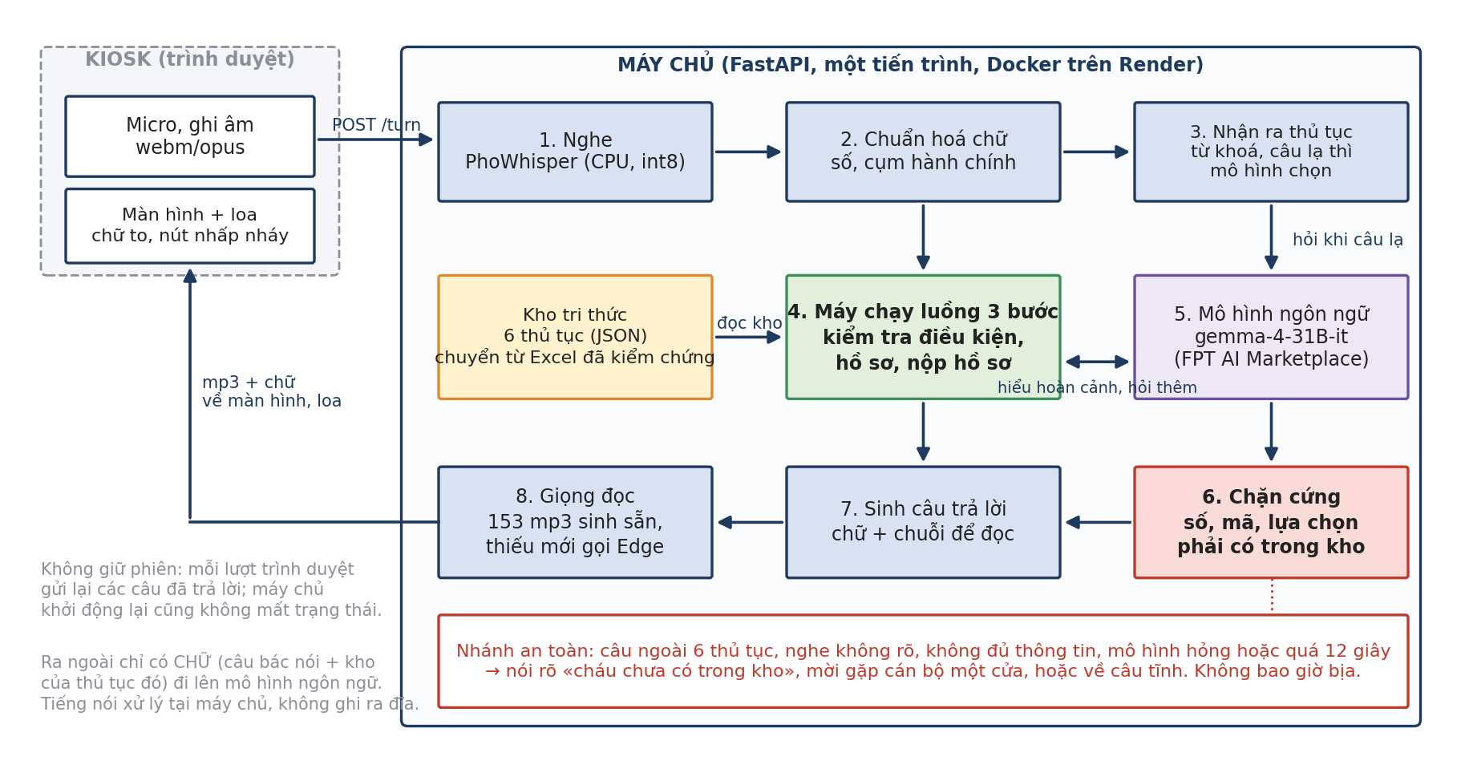
Hình 1. Kiến trúc tổng thể: tám khối xử lý trong một tiến trình FastAPI, kho tri thức JSON, và nhánh an toàn rẽ sang cán bộ.

Một lượt nói đi qua những gì
- Nghe. Trình duyệt ghi âm (webm/opus) và gửi lên. ffmpeg đổi sang wav 16 kHz; PhoWhisper (bản CTranslate2, lượng tử hoá int8, beam 5, ngôn ngữ cố định tiếng Việt) chuyển thành chữ kèm điểm tin cậy. Dưới 0,45 coi như nghe không rõ, mời nói lại.
- Chuẩn hoá chữ. Bỏ từ đệm («ờ», «thì là»), giữ xưng hô («ạ», «bác»); số bằng chữ thành chữ số («bảy mươi sáu» thành 76); sửa 38 cụm hành chính hay nghe nhầm («cư chú» thành «cư trú», «hộ tích» thành «hộ tịch») cộng so khớp mờ.
- Nhận ra thủ tục. So từ khoá và các cách gọi thông thường trong kho, có trọng số. Câu lạ («tôi già rồi nhà nước có cho đồng nào không») thì hỏi mô hình ngôn ngữ chọn trong đúng 6 mã thủ tục; câu ứng với nhiều thủ tục thì đưa tối đa 3 thủ tục cho bác chọn. Không ứng với thủ tục nào thì mô hình đáp lại rồi lái về «bác cần làm thủ tục gì».
- Máy chạy luồng 3 bước. Đọc phần luồng trong file JSON của thủ tục: danh sách câu hỏi có điều kiện hỏi, quy tắc kết luận, hồ sơ theo trường hợp, cách nộp. Máy chủ không giữ phiên: mỗi lượt trình duyệt gửi lại các câu đã trả lời, máy chủ tính lại từ đầu, nên máy chủ khởi động lại giữa chừng cũng không mất trạng thái của người dân.
- Mô hình ngôn ngữ (gemma-4-31B-it qua FPT AI Marketplace) dùng ở năm chỗ: điền sẵn điều kiện từ lời bác kể, chọn thủ tục từ câu lạ, ánh xạ câu trả lời tự do sang lựa chọn, trả lời câu hỏi thêm, và đáp câu ngoài lề. Chỗ nào cũng có đường lùi về kho tĩnh khi không có khoá, hỏng, hoặc quá 12 giây.
- Chặn cứng. Máy chủ kiểm lại đầu ra của mô hình: giá trị điền sẵn phải là mã lựa chọn có trong kho kèm bằng chứng trích nguyên văn; thủ tục gợi ý phải là một trong 6 mã; mọi con số trong câu trả lời phải có trong kho. Vi phạm thì bỏ cả câu, về câu mời gặp cán bộ.
- Sinh câu trả lời gồm hai chuỗi: chữ hiện trên màn hình và chuỗi để đọc (số thành chữ, ngày tháng, số hiệu văn bản, chữ viết tắt đọc cho ra tiếng người).
- Giọng đọc. Mọi câu kiosk có thể nói được liệt kê trước bằng cách đi hết mọi đường trả lời của 6 thủ tục (153 câu) và sinh mp3 sẵn đi theo mã nguồn. Máy chủ đọc từ đĩa; chỉ câu mới do mô hình viết mới gọi dịch vụ Edge, có thử lại.

Nhánh từ chối và nhánh an toàn
Hình 2 là luồng hội thoại nhìn từ phía người dân, với các nhánh rẽ. Bốn tình huống rẽ sang cán bộ hoặc mời nói lại: nghe không rõ; câu ngoài 6 thủ tục hoặc ngoài lề; chưa đủ điều kiện (giải thích lý do, chỉ ra bộ phận một cửa, không gợi ý thủ tục khác nếu kho không cho phép); không đủ thông tin để kết luận (máy không đoán). Kiosk không bao giờ kết luận «chắc chắn được hưởng», chỉ nói «có khả năng thuộc diện, cơ quan có thẩm quyền sẽ xem xét».
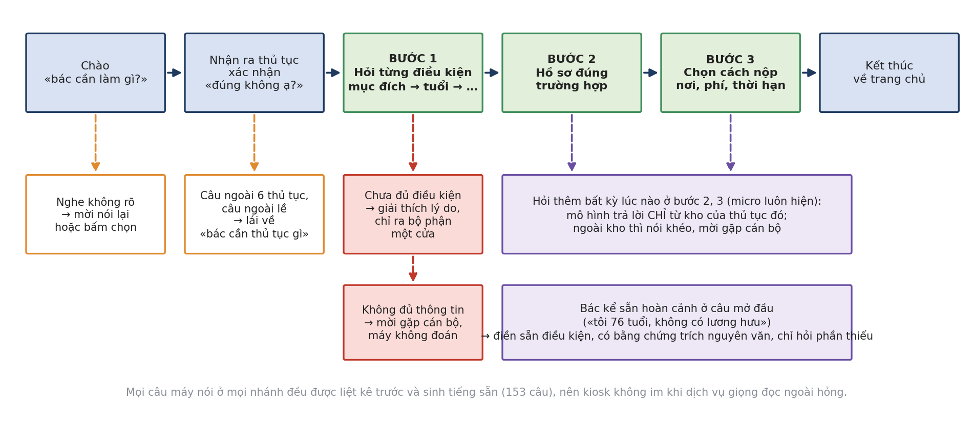
Hình 2. Luồng hội thoại ba bước và các nhánh rẽ. Màu cam: mời nói lại hoặc lái về thủ tục; màu đỏ: dừng và chỉ sang cán bộ; màu tím: chỗ mô hình ngôn ngữ tham gia.

4.3. MÔ HÌNH VÀ THUẬT TOÁN

Nhận dạng giọng nói: chọn gì và vì sao
Nhóm dùng PhoWhisper của VinAI, là Whisper của OpenAI được tinh chỉnh thêm trên 844 giờ tiếng Việt đa vùng miền. Nhóm tự chuyển hai bản small và base sang định dạng CTranslate2, lượng tử hoá int8 và công bố trên HuggingFace, chạy bằng faster-whisper trên CPU, không cần GPU. Mô hình đối chứng là Whisper-small gốc của OpenAI, cùng định dạng và cùng cấu hình chạy.
Bản | Dung lượng | RAM đỉnh | Tốc độ một câu, 1 luồng CPU | Dùng ở đâu
PhoWhisper-small | 240 MB | 371 MB | 11,7 đến 12,6 giây | Máy nhà, hôm chấm, mọi số đo WER trong bài
PhoWhisper-base | 77 MB | 244 MB | 1,5 giây | Bản triển khai trên Render (gói 512 MB RAM)
Whisper-small gốc | 464 MB | tương đương small | tương đương | Chỉ để đối chứng

Kết quả đo trên dữ liệu công khai
Đo ngày 10 và 11/09/2026 trên 5 bộ dữ liệu tiếng Việt công khai, cùng số câu mỗi bộ cho hai mô hình, khoảng tin cậy 95% tính bằng bootstrap (Hình 3). PhoWhisper-small thấp hơn Whisper-small từ 8 đến 19 điểm WER tuyệt đối; 4 trên 5 bộ có khoảng tin cậy tách rời, riêng VietMed chồng nhau nên chưa đủ căn cứ nói tốt hơn.
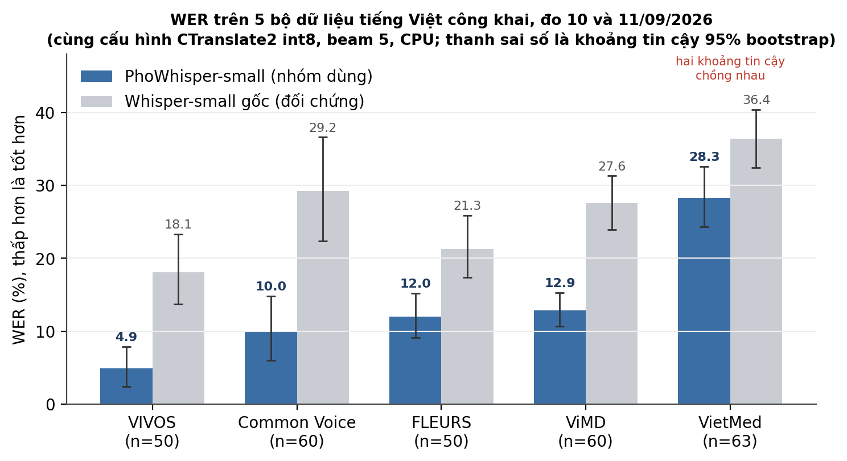
Hình 3. WER của PhoWhisper-small và Whisper-small trên 5 bộ dữ liệu công khai.
Bộ dữ liệu | n | PhoWhisper-small | KTC 95% | Whisper-small | KTC 95% | Chênh
VIVOS | 50 | 4,9% | 2,4 đến 7,9 | 18,1% | 13,7 đến 23,3 | 13,1 điểm
Common Voice 26.0 | 60 | 10,0% | 6,0 đến 14,8 | 29,2% | 22,4 đến 36,6 | 19,2 điểm
FLEURS (vi) | 50 | 12,0% | 9,1 đến 15,2 | 21,3% | 17,4 đến 25,9 | 9,3 điểm
ViMD | 60 | 12,9% | 10,7 đến 15,3 | 27,6% | 23,9 đến 31,3 | 14,6 điểm
VietMed | 63 | 28,3% | 24,3 đến 32,6 | 36,4% | 32,4 đến 40,4 | 8,0 điểm (KTC chồng nhau)

Ba cảnh báo khi đọc bảng này: các bộ trên là người trưởng thành đọc trong phòng yên (trừ VietMed); không bộ nào có nhãn tuổi dùng được (nhóm trên 60 tuổi của Common Voice tiếng Việt chỉ có 1 người nói, nên số 3,9% của nhóm đó không nói lên gì về người già); và không bộ nào có câu từ vựng hành chính. Đây là mức nền trong điều kiện lý tưởng, không thay được tập thu tại xã.

Tách theo vùng miền và điều kiện thu
ViMD là bộ duy nhất có nhãn tỉnh; VietMed là tiếng nói tự nhiên có nhãn hoàn cảnh thu (Hình 4). Hai nhóm «chẩn đoán» và «tư vấn» của VietMed là người dân nói việc của mình với cán bộ chuyên môn, cấu trúc giống kiosk nhất chỉ khác lĩnh vực: PhoWhisper-small đạt 25 đến 27% WER. Đó là con số gần kiosk nhất đang có, và là lý do lớp chuẩn hoá cụm hành chính và cơ chế mời nói lại là bắt buộc chứ không phải tuỳ chọn.
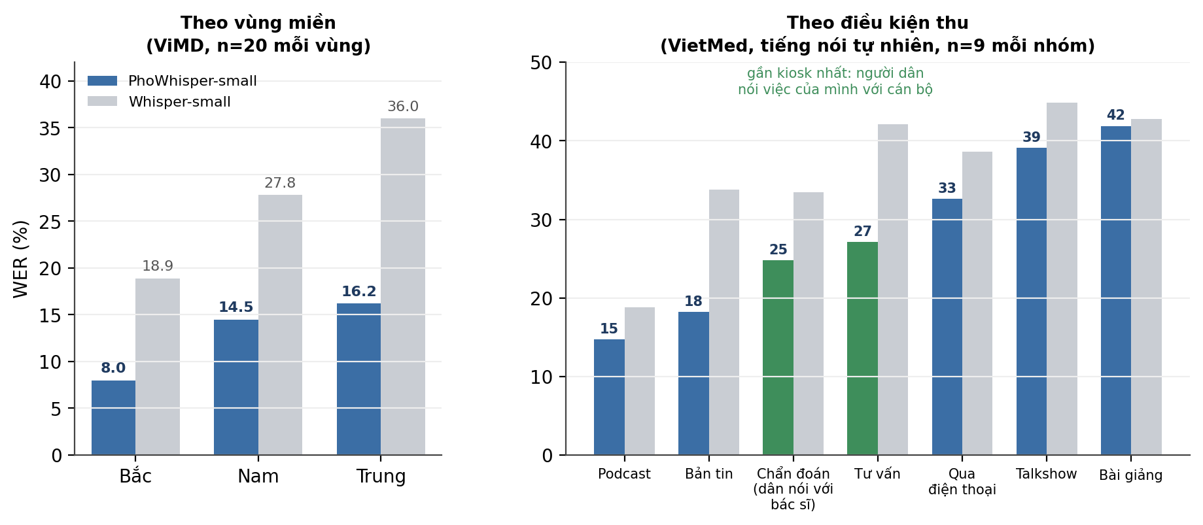
Hình 4. WER tách theo vùng miền (ViMD) và theo điều kiện thu (VietMed). Cột xanh lá là hai nhóm gần với hoàn cảnh kiosk nhất.

Điểm tin cậy và lớp chuẩn hoá
- Hệ số tương quan giữa điểm tin cậy mô hình trả về và WER từng câu là âm đúng chiều: PhoWhisper-small từ -0,25 (Common Voice) đến -0,58 (VietMed). Điểm tin cậy dùng được để quyết định mời nói lại nhưng không mạnh; ngưỡng 0,45 đặt tay.
- Lớp chuẩn hoá sau nhận dạng (38 cụm hành chính hay nghe nhầm, số bằng chữ, từ đệm) chỉ giảm WER 0 đến 0,4 điểm trên các bộ công khai vì các bộ đó không có từ vựng hành chính; mức cải thiện trên câu hành chính sẽ đo trên tập thử nội bộ.
Tập thử nội bộ (4 người, 10 câu hành chính mỗi người, tuổi 20 đến 30): [Lia điền bảng WER thô, WER sau chuẩn hoá, tỷ lệ bắt đúng cụm hành chính sau khi chạy eval.wer và eval.rescore]. Ghi rõ: chưa có người cao tuổi; số trên người cao tuổi là việc của giai đoạn 1 lộ trình.

Mô hình ngôn ngữ: giới hạn trong kho và cách chọn
Kiosk không hỏi mô hình «trợ cấp hưu trí là gì» rồi tin câu trả lời. Mỗi lượt, máy chủ nhét toàn bộ kho tri thức của đúng thủ tục đó vào prompt cùng câu bác hỏi và những gì bác đã trả lời, dặn chỉ được dùng thông tin trong đó và trả JSON có cờ «trong kho hay không». Đó là lớp mềm. Trên đó là bốn lớp cứng do máy chủ kiểm (Hình 5).
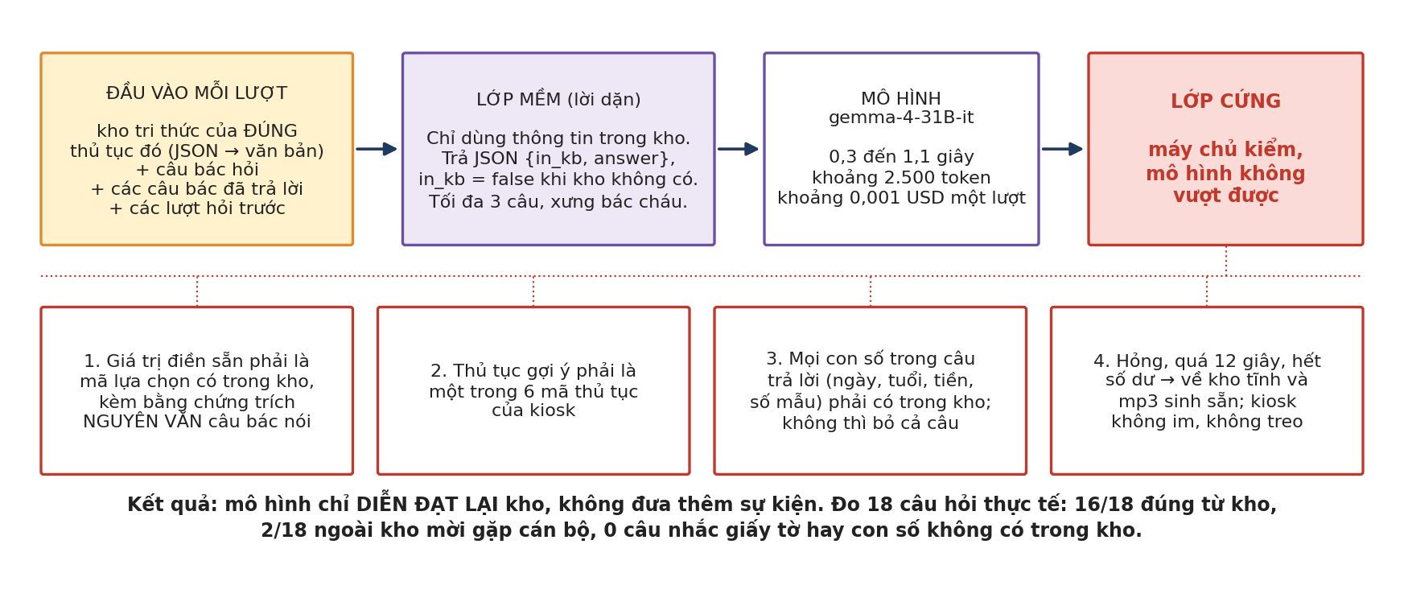
Hình 5. Lớp mềm và bốn lớp cứng giữ cho mô hình ngôn ngữ chỉ diễn đạt lại kho tri thức.
Nhóm đo 5 mô hình trên FPT AI Marketplace bằng khoá thật ngày 16/09/2026 trên 8 tác vụ của kiosk (Hình 6). gemma-4-31B-it được chọn vì nhanh nhất trong nhóm đạt cả ba tác vụ chính. Saola-Small-32B bị loại vì tự điền «công dân = có», «BHXH = không» dù bác không nói; Qwen3.6-27B trả rỗng; DeepSeek-V4-Flash mất tới 11 giây một lượt.
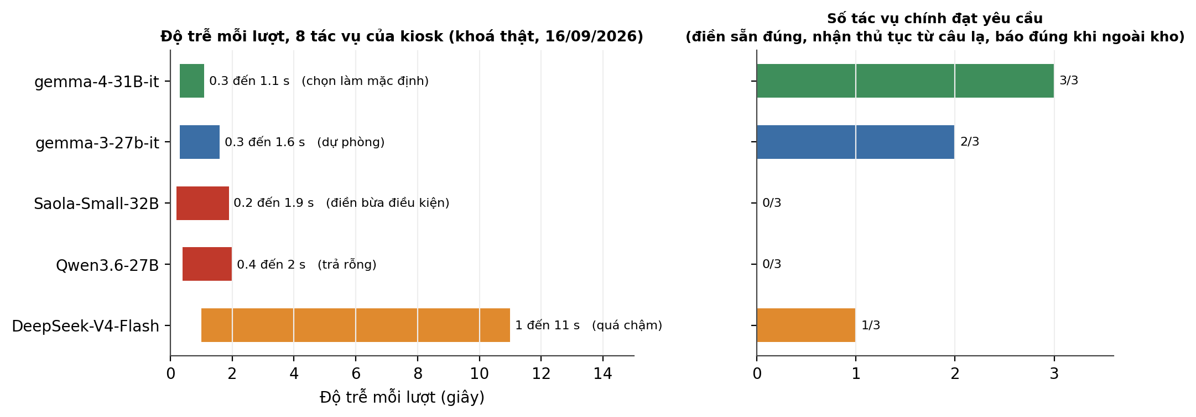
Hình 6. So sánh 5 mô hình ngôn ngữ trên tác vụ của kiosk. Giá mỗi triệu token vào/ra: gemma-4-31B-it 0,15/0,45 USD; gemma-3-27b-it 0,11/0,17; Saola-Small-32B 0,13/0,15; DeepSeek-V4-Flash 0,14/0,28; Qwen3.6-27B 0,30/3,25.
Sau khi chốt, chạy 18 câu hỏi thêm thực tế với ngữ cảnh «bác 76 tuổi, chồng mất, ở một mình, không lương hưu»: 16/18 trả lời đúng từ kho và mở đầu bằng câu xác nhận hoàn cảnh («Cháu hiểu bác đi lại khó khăn ạ. Bác có thể gửi hồ sơ qua bưu điện…»); 2 câu ngoài kho («giá vàng hôm nay», «cháu tên gì») được mời gặp cán bộ; 0 câu nhắc giấy tờ hay con số không có trong kho. Độ trễ trung bình 2,9 giây, tối đa 3,2 giây, prompt khoảng 2.500 token, chi phí khoảng 0,001 USD một lượt. 5/5 câu nói lạ nhận đúng thủ tục («cháu ơi bà muốn có cái thẻ đi khám bệnh cho rẻ» ra bảo hiểm y tế).

4.4. HẠ TẦNG VÀ CÔNG NGHỆ
Bảng dưới liệt kê đúng những gì bản demo đang dùng. Toàn bộ chạy được trên một máy chủ 512 MB RAM không GPU; chi phí hạ tầng hiện tại là 0 đồng.
Thành phần | Dùng gì | Chạy ở đâu | Chi phí
Máy chủ ứng dụng | Python 3.10, FastAPI + uvicorn, một tiến trình; phục vụ luôn giao diện | Render Web Service gói Free (512 MB RAM, dưới 1 nhân CPU), ảnh Docker build từ GitHub | 0 đồng
Nhận dạng giọng nói | PhoWhisper (VinAI) qua faster-whisper / CTranslate2, int8; base trên Render, small trên máy nhà | Trong tiến trình máy chủ; model nướng sẵn vào ảnh Docker | 0 đồng, tiếng nói không ra ngoài
Mô hình ngôn ngữ | gemma-4-31B-it qua FPT AI Marketplace, API kiểu OpenAI, khoá trong biến môi trường | Dịch vụ ngoài, HTTPS, hết hạn 12 giây thì về kho tĩnh | Khoảng 0,001 USD một lượt hỏi thêm
Giọng đọc | edge-tts, giọng vi-VN-HoaiMyNeural; 153 câu sinh sẵn thành mp3 đi theo mã nguồn | mp3 trong ảnh Docker; câu mới mới gọi dịch vụ Edge | 0 đồng
Kho tri thức | 6 file JSON, gốc là bảng Excel của người kiểm chứng | Nạp vào bộ nhớ lúc khởi động, nạp nóng được | Không cơ sở dữ liệu
Giao diện | Một file HTML, không framework, không build | Cùng tên miền với API, không vướng CORS | 0 đồng
Kiểm thử, triển khai | 70 test pytest không cần mạng; GitHub; Docker | Chạy trước mỗi lần đẩy mã | 0 đồng

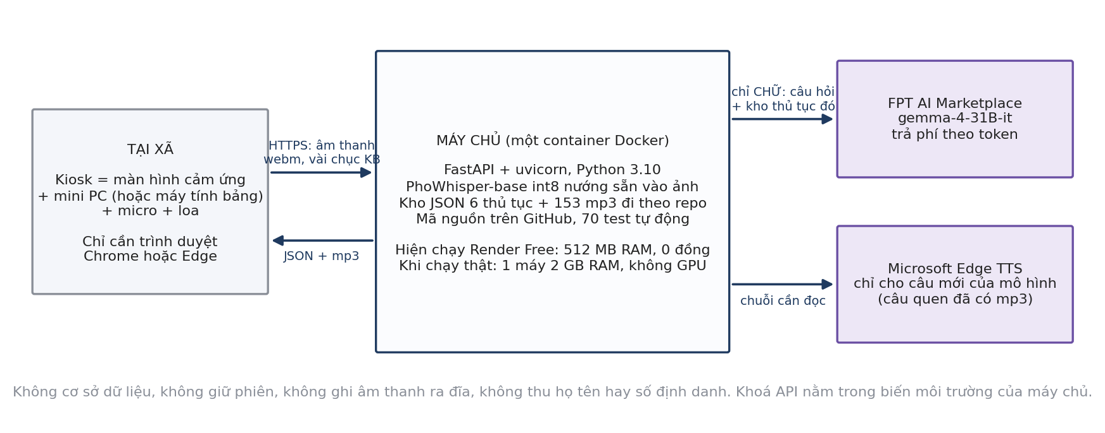
Hình 7. Hạ tầng và luồng dữ liệu: chỉ phần chữ rời khỏi máy chủ của mình.

Số đo tài nguyên (đo thật)
Khoản | Số | Điều kiện
Một lượt hỏi đáp trọn vẹn (nghe + tra cứu) | 2,1 đến 2,8 giây | Máy nhà, PhoWhisper-small, nhiều luồng CPU
Nhận dạng một câu, 1 luồng CPU, bản base | 1,5 giây | Bản triển khai
RAM đỉnh, PhoWhisper-base | 244 MB | Vừa gói 512 MB
RAM đỉnh, PhoWhisper-small | 371 MB | Từng bị giết trên gói 512 MB, nên bản triển khai dùng base
Model trên đĩa | small 240 MB, base 77 MB | int8
Lượt trả lời có mô hình ngôn ngữ | trung bình 2,9 giây, tối đa 3,2 giây | Kể cả mạng tới FPT

Cấu hình tối thiểu để một xã tự đặt
- Kiosk tại xã: màn hình cảm ứng 21 đến 24 inch hoặc máy tính bảng, một mini PC bất kỳ chạy được Chrome hoặc Edge, micro định hướng và loa. Không cài phần mềm gì ngoài trình duyệt; micro chỉ mở được trên https.
- Máy chủ: một máy 2 GB RAM, 2 nhân CPU, không GPU, chạy Docker; dùng PhoWhisper-small nếu 2 GB, base nếu 1 GB. Có thể đặt tại huyện hoặc thuê máy ảo.
- Kết nối: đường internet thường; mỗi lượt gửi vài chục KB âm thanh và nhận về mp3 vài chục KB.
Khoảng giá phần cứng: [Kns điền bảng giá màn hình cảm ứng, mini PC 8 GB RAM, micro, loa từ báo giá thị trường].

8. NĂNG LỰC ĐỘI NGŨ
Thành viên | Vai trò trong dự án | Đã làm được gì trong 2 tuần (bằng chứng trong mã nguồn)
Lia | Trưởng nhóm; kiến trúc hệ thống, backend, mô hình nhận dạng, triển khai | Toàn bộ backend FastAPI (3.100 dòng), chuyển PhoWhisper sang CTranslate2 và công bố, đo WER trên 5 bộ dữ liệu, máy chạy luồng 3 bước, nối và giới hạn mô hình ngôn ngữ, 70 test, triển khai Docker trên Render
Kim | Mô hình ngôn ngữ, phân tích kinh tế, chỉ số đánh giá | [điền]
Mian | Kho tri thức thủ tục, pháp lý, kiểm chứng nội dung | Kho tri thức 6 thủ tục từ văn bản pháp luật và Cổng Dịch vụ công, kịch bản hỏi đáp từng bước, rà soát và loại nội dung chưa kiểm chứng
Kns | Giao diện kiosk, dữ liệu đo, hình ảnh | [điền]
Ngha | Video, kịch bản sử dụng, kế hoạch triển khai | [điền]

Nhóm hợp đề này vì kết hợp được ba thứ hiếm khi đi cùng nhau: người làm kỹ thuật biết đo trước khi tin (mọi lựa chọn mô hình trong bài đều có bảng số kèm khoảng tin cậy), người làm nội dung biết đọc văn bản pháp luật và dám loại bỏ những gì chưa kiểm chứng được (mục kê khai mẫu đã bị bỏ khỏi kho vì chưa đối chiếu mẫu in), và người làm kinh tế biến bài toán kỹ thuật thành bài toán đánh đổi chi phí cho một xã. Sản phẩm đã chạy được đầu cuối, có địa chỉ dùng thử công khai và mã nguồn mở, không phải bản vẽ.
[Lia bổ sung CV rút gọn 5 thành viên: trường, ngành, năm, kỹ năng chính, 1 dòng mỗi người.]

